1.ServletContext域对象（重点！！！）

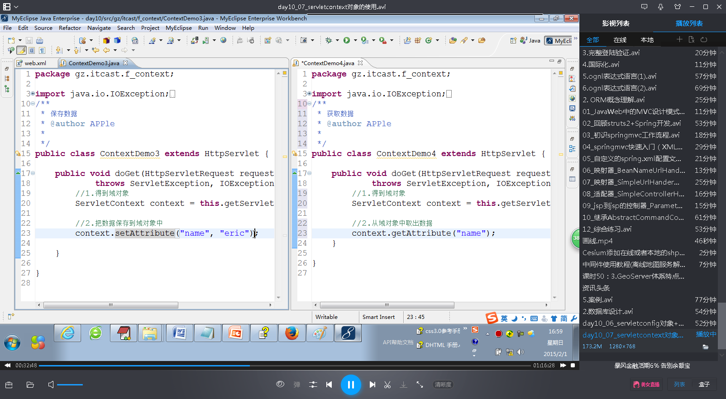

2.所有域对象

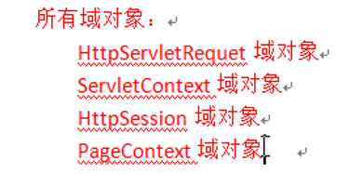

每个域都有SetAttribute（X，X）以及getAttribute之类的